1) Coğrafi bakış açısı nedir? (10P)

Coğrafi bakış; coğrafi olay ve olguları mekânsal bağlamda ele almayı ve bu olayların dağılımını, nedenlerini ve sonuçlarını farklı boyutlarda (yerel, bölgesel, küresel) değerlendirmeyi gerektiren bir bakış açısıdır. Bu bakış açısı; doğal ve beşerî süreçlerin mekânsal düzenlerini, insan-çevre etkileşimini ve küresel-bölgesel bağlantıları anlamaya yönelik analitik bir düşünme biçimidir.

20 Nisan 2010 tarihinde Meksika Körfezi’nde bulunan Deepwater Horizon Dalgıç Sondaj Platformu’nda kaza sonucu bir patlama yaşanmıştır. Kaza sonucunda kuyudan sızan 49 milyon varil petrol, 149.000 km²lik alana yayılmıştır. İnsanlar hayatını kaybetti, doğal çevre zarar gördü ve hayvan ölümleri yaşanmıştır.
2) Petrol kuyusu felaketi, yaşandığı yerdeki beşerî ortamda ne tür etkiler ortaya çıkarmıştır? (10P)

Yaşanan kaza sonucu milyonlarca varil petrol çevreye yayılmıştır. Bu afet sonrasında bölgede balıkçılıkla geçimini sağlayan kişiler olumsuz etkilenmiştir. Kıyılarda turizm faaliyetleri olumsuz etkilendi. Deniz yolu ulaşımı ve limanlardaki ticari faaliyetler olumsuz etkilenmiştir.

3) Afet Yönetim ve Karar Destek Sistemi’nin (AYDES) üç ana bileşenini yazınız. (10P)

AYDES; Olay Komuta Sistemi, Mekânsal Bilgi Sistemi ve İyileştirme Sistemi olarak üç ana bileşen ve bunlara ait alt bileşenlerden oluşmaktadır.
……………………………………….……... LİSESİ 2025–2026 EĞİTİM-ÖĞRETİM
YILI 10. SINIF COĞRAFYA DERSİ I. DÖNEM I. YAZILI CEVAP ANAHTARI
Ad-Soyad: … /… /2025
Sınıf: Süre: 40 dk
No:

4) Coğrafi Bilgi Sistemlerinin kullanım alanlarından bir tanesini yazınız. (10P)

CBS afetlerin izlenmesi, zararın belirlenmesi, acil durum müdahalesinin koordine edilmesi gibi afet yönetimi uygulamalarında kullanılmaktadır.

5) Mekânsal veri ve mekânsal olmayan veri kavramlarını açıklayınız. (10P)

Mekânsal veri, herhangi bir özelliğin konumunu (nerede olduğunu) ifade eder.
Mekânsal olmayan veri belirli bir konuma sahip özellik hakkında tanıtıcı bilgileri ifade eder.

6) Okul, ev, lokanta vb. şekli ve sınırları küçük olan mekânsal verilerin haritalarda gösteriminde hangi sembol kullanılır? (10P)

- Nokta

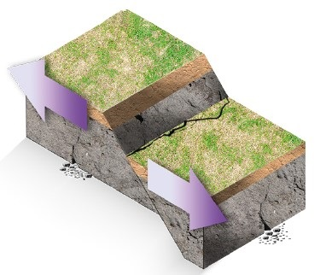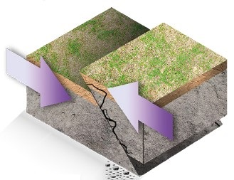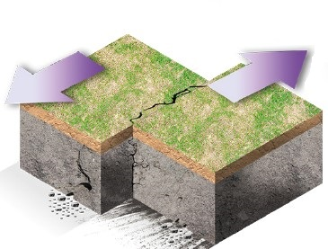
7) Aşağıdaki şekillerde verilen fay türlerinin isimlerini yazınız. (15P)

Normal fay Ters fay Doğrultu atılımlı fay

8) Aşağıdaki Dünya haritasında a ve b harfleri ile gösterilen levhaların isimlerini yazınız. (10P)
a) Nazka Levhası b) Filipin Levhası

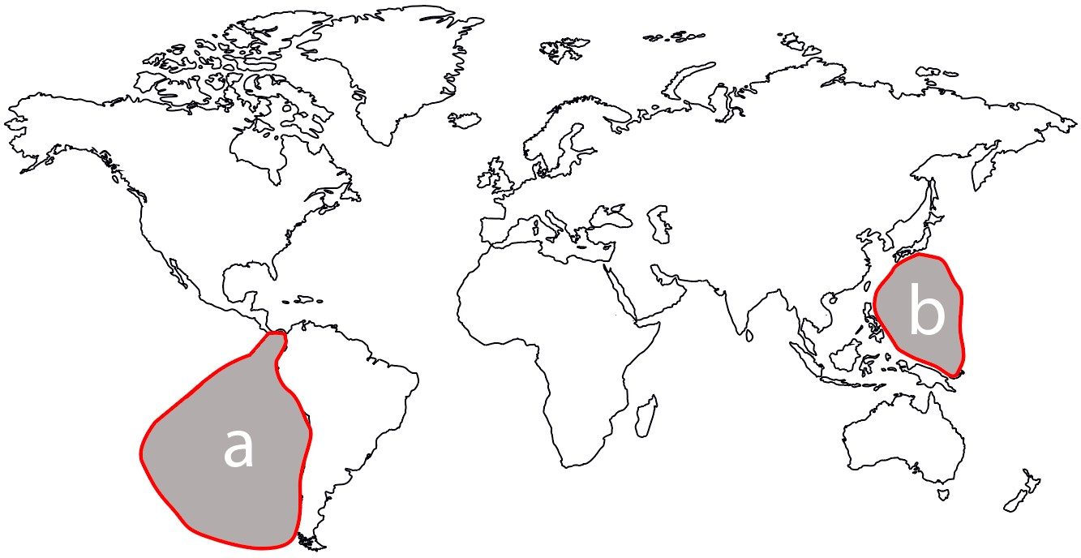
Aşağıdaki haritada Türkiye'deki diri fayların, volkanik ve jeotermal alanların dağılışını gösterilmiştir.
9) Buna göre Türkiye arazisinin tektonik yapısı ile Türkiye’deki deprem riski yüksek bölgeler, volkanik alanlar ve jeotermal alanlar arasında nasıl bir ilişki vardır? Açıklayınız. (15P)
Ülkemizin tektonik yapısı çok hareketlidir. Üç levha ülkemizi sıkıştırmaktadır. Yine üç büyük fay hattı ülkemizde depremlerin sık yaşanmasına neden olmaktadır. Ülkemizde deprem riskinin yüksek olduğu alanlar, volkanik alanlar ve jeotermal alanlar genellikle bir arada bulunmaktadır. Özellikle deprem riskinin yüksek olduğu yerlerde jeotermal kaynaklar fazla görülmektedir.

